Labore des Lehrstuhls für Medieninformatik
Der Lehrstuhl für Medieninformatik betreut an der Universität Regensburg zwei Labore. Diese stehen Studierenden für Projekt- und Abschlussarbeiten zur Verfügung und werden auch für einzelne Lehrveranstaltungen genutzt.

Raumbuchung
Unter https://wiki.mi.ur.de/lab/belegung kann eingesehen werden, wann welcher der Räume belegt ist.
Eigenständige Reservierungsanfragen für die Räume sind unter folgenden Links möglich:
https://wiki.mi.ur.de/lab/reservierung/vr4-studio
https://wiki.mi.ur.de/lab/reservierung/vr4-labor
https://wiki.mi.ur.de/lab/reservierung/vr4-werkstatt
https://wiki.mi.ur.de/lab/reservierung/fil-werkstatt
https://wiki.mi.ur.de/lab/reservierung/fil-usabilitylabor
Bei Problemen oder Fragen melden Sie sich gerne bei: Simon.Gupta (Raumreservierung und Geräteausleihe)

Future Interaction Lab (FIL, PT-Gebäude)
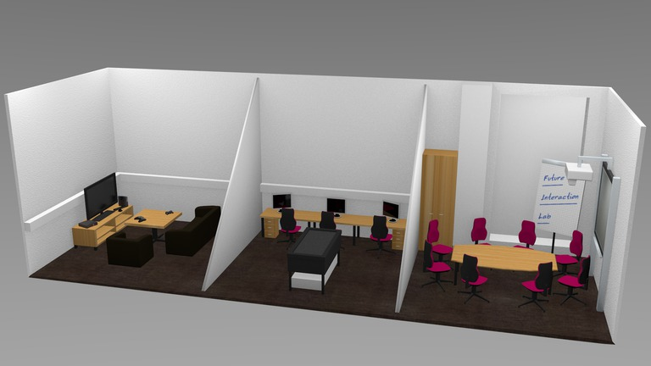FIL-Überblick]
- PT 3.0.27-28
- Tel. Besprechungsraum: 0941 / 943 - 3604
- weitere Details und Anfahrtsbeschreibung

Versuchsraum 4 (VR4, TechBase)
- VR 4 (TechBase, UG, Osttrakt)
- Tel. VR4: 0941 / 46297536
- weitere Details und Anfahrtsbeschreibung

Eye-Tracking-Labor (Sammelgebäude)
- gemeinsam mit dem Software Engineering Laboratory for Safe and Secure Systems (LaS³) der OTH Regensburg betrieben.
- im Sammelgebäude, 4. Stock
- Tel. (TODO)
- weitere Details und Anfahrtsbeschreibung

Sonstige Räume

Besprechungsraum TB (TB 1.101, TechBase)
- TB 1.101 (TechBase, 1. OG, Osttrakt)
- Tel. Besprechungsraum: 0941 / 46297530

Ansprechpartner
Das gesamte FIL-Team ist über die Mailing-Liste oder individuell erreichbar:
- Raphael Wimmer
- Simon.Gupta (Raumreservierung und Geräteausleihe)
- Anton Alešik (Vorläufig noch: Raumreservierung und Geräteausleihe)

Weitere Labore an der Universität Regensburg
- TF Medien-Studio des Studentenwerks
- Laborausstattung des Lehrstuhls für Informationswissenschaft
- VR-Labor (CAVE) des Lehrstuhls für Klinische Psychologie und Psychotherapie

Hilfreiche Seiten
- Benutzungsregeln für das FIL
- Sicherheit
- Ausstattung und Gerätebuchung
  - Einkaufsliste

